Муниципальное автономное дошкольное образовательное учреждение

«Детский сад № 29»

Картотека дидактических игр
с использованием
авторской игры
«С фетром играем – ПДД изучаем»

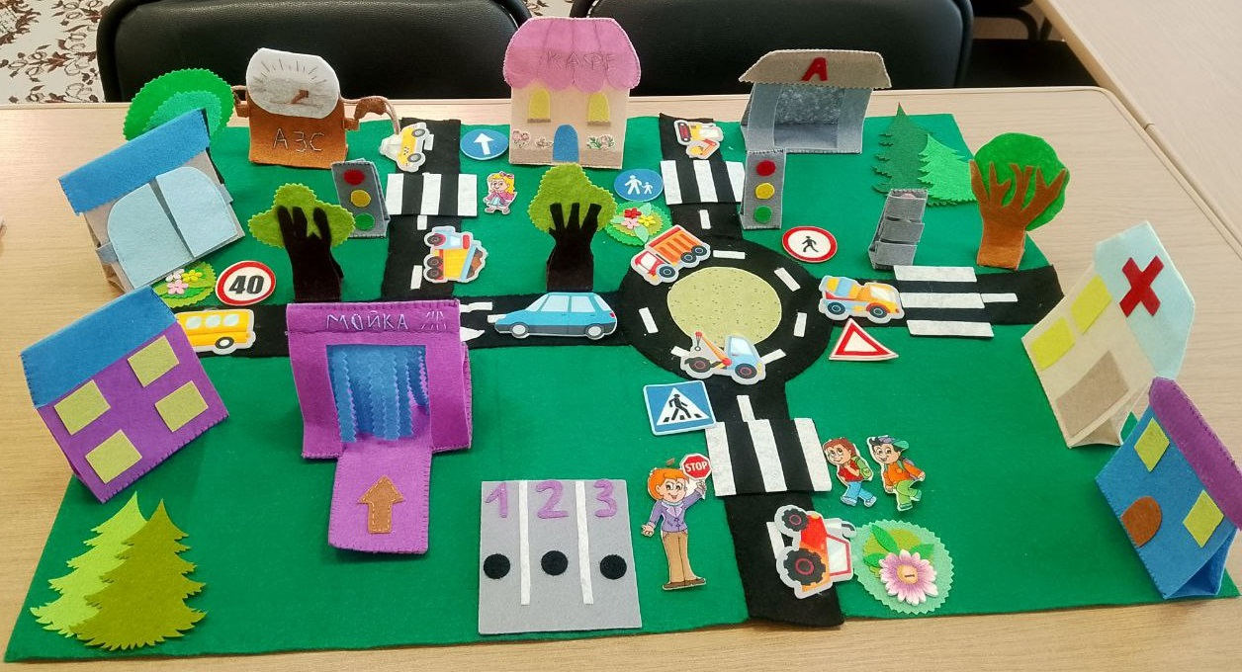

г. Верхняя Пышма

2026 г.

Актуальность:
Детский травматизм при несоблюдении правил дорожного движения остается одной из самых болезненных проблем в наше время.
Актуальность этой проблемы связана с тем, что у детей дошкольного возраста отсутствует та защитная психологическая реакция на дорожную обстановку, которая свойственна взрослым. Их жажда знаний, желание постоянно открывать что-то новое часто ставит ребенка перед реальными опасностями, в частности, на улицах. Ведь, для того чтобы выпустить ребенка в мир, задача взрослых частично подготовить к трудностям с которыми он столкнется. Одним из таких важных моментов станет правильное поведение на улицах и дорогах нашего города. Ответственная роль, отведенная ДОУ, заключается в профилактике детского травматизма на дороге. Ведь дети, во-первых, не умеют осознанно действовать в той или иной обстановке, во-вторых, не владеют элементарными навыками безопасного поведения на улице, в транспорте и, в-третьих, у дошкольников не развита самостоятельность и ответственность за свои поступки.
Фетр очень благодарный материал, который очень легко шить как вручную, так и на швейной машинке, не требующий обработки краев. Я использовала качественный гипоаллергеный корейский жесткий фетр и различные пуговицы, бусины, ленточки, кнопки, липучки, фастексы. Из этого получилась развивающая игра для занятий и развитии мелкой моторики рук.
Я придумала многофункциональное пособие из фетра, которое позволит развивать речь, пополнять словарный запас; развивать мелкую моторику, тактильные ощущения и сенсорное восприятие; развивать воображение, память, внимание и эмоциональную сферу.
Предлагаю вашему вниманию разработанное дидактическое пособие, которое используется в работе с детьми всех возрастов по правилам дорожного движения с целью развития мелкой моторики рук у детей, а также познакомить детей с ПДД, строением улиц и дорожными знаками, предназначенными для водителей и пешеходов, пешеходными переходами и работой светофора.
Цель:
-Формировать систему знаний, умений и навыков детей по правилам дорожного движения.
-Повторить и закрепить знания о светофорах и сигналах, довести до детей важность сигналов светофора.
-Познакомить c правилами перехода проезжей части по регулируемому и нерегулируемому пешеходному переходу.
-Учить узнавать дорожные знаки
-Развивать наблюдательность, самостоятельность мышления, внимательность на дорогах.
Задачи:
Образовательные:
- Познакомить детей c правилами дорожного движения, строением улицы и дорожными знаками;
- Научить детей предвидеть опасное событие, уметь по возможности его избегать, а при необходимости действовать.
Развивающие:
- Развивать осторожность, внимательность, самостоятельность, ответственность и осмотрительность на дороге;
- Стимулировать познавательную активность, способствовать развитию коммуникативных навыков.
- Способствовать развитию речи детей, пополнению активного и пассивного словаря детей.
- Развивать связную речь.
Воспитательные:
- Воспитывать навыки личной безопасности и чувство самосохранения;
- Воспитывать чувство ответственности.

Дидактическое пособие из фетра созданное своими руками имеет много преимуществ:
- безопасна для ребенка любого возраста,
- не имеет острых углов,
- изготовлена из экологически чистого материала,
- привлекательна для детей,
- можно гнуть, мять, сворачивать,
В любое удобное время ребенок изучает пособие, повторяет пройденное в игровой форме.
Данное пособие является средством развивающего обучения, предполагает использование современных технологий, технологии организации коллективной творческой деятельности, коммутативных технологий, технологии проектной деятельности, игровых технологий.

Содержание игры:
- Игровое поле

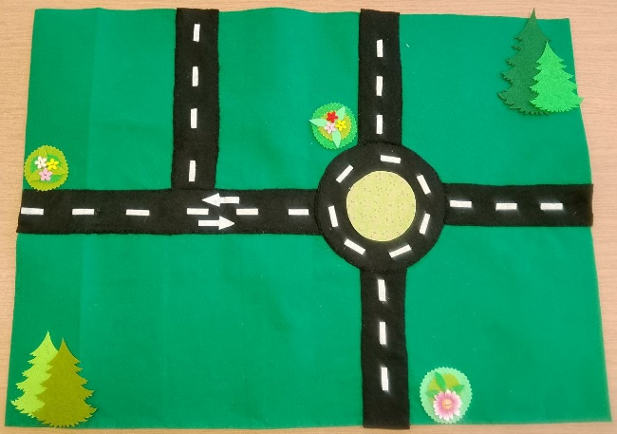

- Здания (жилые дома, больница, кафе, автозаправка, автомойка, автомастерская, остановка)

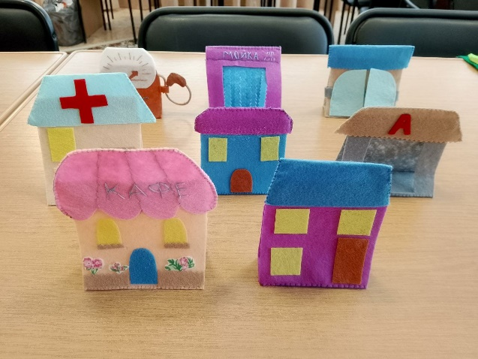

- Игровой материал (деревья, знаки, пешеходные переходы, парковка, светофоры)
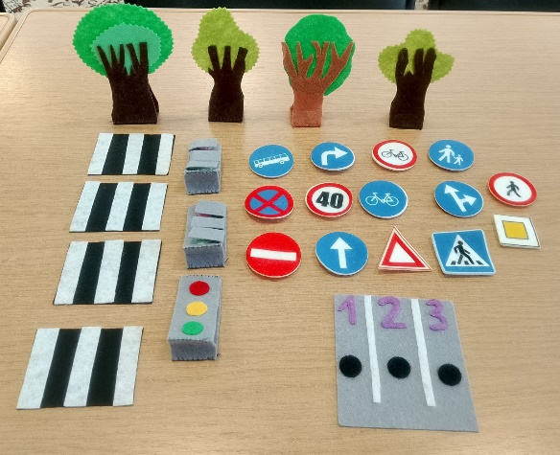

- Пешеходы и транспорт

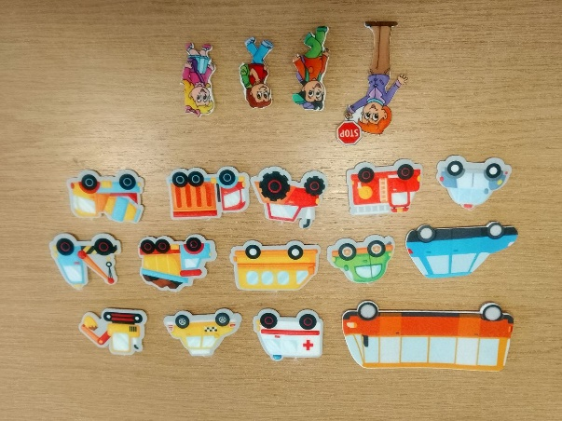

Дидактические игры:

1. Дидактическая игра «Наша улица»
Цель: расширять знания детей о правилах поведения пешехода и водителя в
условиях улицы; закрепить представления детей о назначении светофора; учить
детей различать дорожные знаки, предназначенные для водителей и пешеходов.
Материал: макет улицы с домом, пешеходным переходом; автомобили; девочка
Маша - пешеход на клейкой ленте; светофор, дорожный знак, дерево. Игра проводится на макете.
Ход игры: с помощью девочки Маши дети по заданию педагога разыгрывают
различные дорожные ситуации.

2 .Дидактическая игра «Чего не бывает?»
Цель: закреплять полученные знания о правилах дорожного движения;
обогащать и закреплять словарь детей; развивать у детей внимание, логическое связную речь, творческие способности, ,сообразительность, чувство юмора.
Материал: макет улицы с домом, пешеходный переход; автомобили;
светофор, дорожный знак, дерево, девочка, мальчик . Игра проводится на макете.
Ход игры: предложить детям определить, что на картинке изображено
неправильно, объяснить, почему и как должно быть на самом деле. А затем
предложите детям придумать фантастический рассказ по картинке.

3.Дидактическая игра «Угадай транспорт»
Цель: закрепить представления детей о транспорте, умение по описанию
узнавать предметы; развивать смекалку, быстроту мышления и речевую
активность; на данном материале автоматизировать сонорные звуки.
Материал: пожарная, полицейская машины и машина скорой помощи на
клейкой ленте. Игра проводится на макете.
Ход игры: воспитатель загадывает детям загадки о видах транспорта. Кто
первым из детей отгадает, о каком транспорте идет речь в загадке, получает
нужную машину. Проводя пальцем по дороге от машины до здания, ребёнок
со стечением согласных звуков (тр, др), тем самым автоматизирует звук [р] в слогах.

4. Дидактическая игра из фетра «Я иду дорогой безопасности»
Цели: закреплять у детей знания о безопасном пути от детского сада до дома.
Задачи:
1. Во время игры у ребенка формируются основные знания правил дорожного движения.
2. Развивать внимательность, аккуратность, осторожность, самостоятельность, ответственность.
3. Способствовать развитию речи, пополнению словарного запаса у ребенка.
Ребенок прикрепляет к игровому полю фигурки домов, здания, напоминающие детский сад, деревья, машины, светофор, дорожные знаки, сказочных персонажей.
4. Воспитывать чувство самосохранения.

Ход игры : Ребятам предлагается прикрепить на игровое поле фигуры пешеходов, здания, дорожные знаки, деревья, цветы. Дети выбирают себе персонажей, машинки, кем они хотят играть и действуют по ситуации, соблюдая правила.
Во время игры у ребенка формируются навыки безопасного маршрута от дома до детского сада

5. Дидактическая игра «Путешествуем по улицам»
Цель: закрепить представление о правильном переходе улицы и поведении возле дорог.
Детям предлагается двигаться по игровому макету дороги, соблюдая знаки и сигналы светофора. Один ребенок становится водителем автомобиля, остальные играют роль пешеходов.
Правила игры:
– По команде взрослого дети переходят дорогу только на зелёный сигнал светофора.
– Дети показывают, как вести себя около края дороги: останавливаются перед выходом на проезжую часть.
Объяснения педагога:
– Мы стоим на краю дороги и смотрим направо и налево. Видим красный свет – ждем зеленого сигнала.

6. Дидактическая игра «Где мой автомобиль?»
Цель: научить ориентироваться на местности и закреплять знание сигналов светофора.
На макете расставлены машинки разного цвета. Детям задаются задания типа: «Покажи путь автомобиля к остановке».
Педагог сопровождает процесс комментариями: – Автомобиль едет медленно, потому что впереди дорога, надо смотреть на светофор.

7. Дидактическая игра «Тротуар и дети»
Цель: закреплять представления детей о правилах дорожного движения; развивать умение ориентироваться в жизненных ситуациях.
Материал: игровое поле «Проезжая часть», строительные кубики, игрушечные машинки, маленькие куклы.
Количество участников игры: 2-6 человек.
Ход игры:
Предложите детям построить из кубиков дом с аркой. Арка должна быть таких размеров, чтобы через неё могли проехать игрушечные машинки. Попросите детей разместить их перед аркой. Куклы будут изображать мальчиков-футболистов или девочек, играющих в "классики". В качестве футбольного мяча можно использовать шарик для пинг-понга, а "классики" изобразить с помощью полосок бумаги или верёвочек. В игре одновременно может участвовать несколько детей, которые меняются ролями. В процессе игры мальчики с помощью кукол изображают игру в футбол, а девочки — игру в "классики". При этом один ребёнок продвигает игрушечную машинку через арку и громко сигналит. Дети быстро убирают кукол с дороги и переносят подальше от арки. Сюжет можно варьировать. Например, из окна игрушечного дома высовывается зайчик и предупреждает об опасности.
8. Дидактическая игра «О чём говорит светофор»
Цель: закреплять представления о значении сигналов светофора и соответствующих им действий пешеходов.
Материал: игровое поле «Проезжая часть», карточки с изображением сигналов светофора (горит красный, жёлтый, зелёный), действий пешеходов.
Количество участников игры: 2-4 человека
Ход игры:
Воспитатель предлагает детям показать сигнал светофора, который обозначает: "иди", "стой", "внимание". Затем показать карточки с изображением действий пешеходов на разные сигналы светофора.

Автор игры и составитель картотеки:
воспитатель МАДОУ «Детский сад № 29»
Колташева Надежда Павловна

